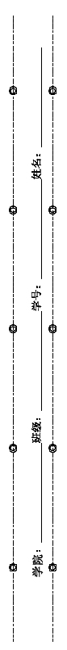
连云港师范高等专科学校
2020～2021学年度第 一 学期期末考试试卷/答题纸
专业： xx 年级： xx 级 课程名称： xx xx xx xx 考试日期：xx年xx月
命题人： 审核人：

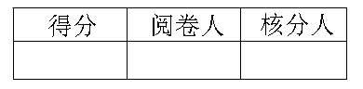
题 号 | 一 | 二 | 三 | 四 | 五 | 六 | 总分 | 合分人 | 核分人
得 分

一、**题（每题*分，共*分）

1.
2.

二、**题（每题*分，共*分）

三、**题（每题*分，共*分）

四、问答题（每题*分，共*分）

